**微信缴费说明**

一、关注“湖北中医药大学财务处”微信公众号

**（若微信不能正常缴费，考生可登陆网页:**

**http://hbzyycwc.hbtcm.edu.cn/xysf/login.aspx?local=zh-cn**

1. **输入账号（身份证号）、密码登陆**
2. **选择缴费项目缴费。）**

二、点击“学生收费”，选择“网上缴费平台”，进入登录界面



三、登录收费平台，用户名为考生18位身份证，密码为考生身份证号后6位



四、点击“其他缴费”

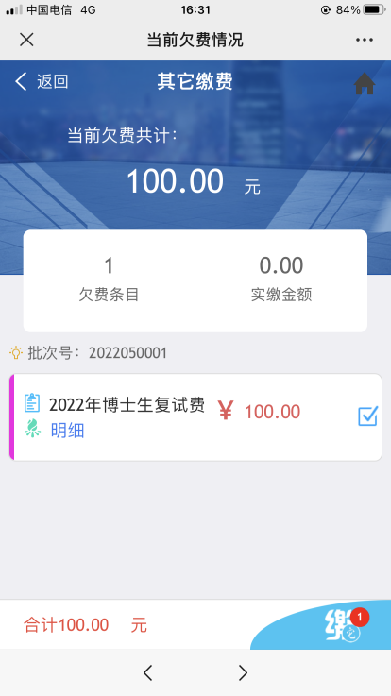

五、点击“缴”完成缴费

